PENGARUH RETURN ON ASSET TERHADAP NILAI PERUSAHAAN DENGAN PENGUNGKAPAN CORPORATE SOCIAL RESPONSIBILITY DAN KEPEMILIKAN MANAJERIAL SEBAGAI VARIABEL PEMODERASI
Oleh :
RIMA KARTIKA PUTRI 20121112046
SKRIPSI

Diajukan untuk melengkapi Sebagian Syarat Guna Mencapai Gelar Sarjana Ekonomi Program Studi Akuntansi

SEKOLAH TINGGI ILMU EKONOMI INDONESIA BANKING SCHOOL 2016

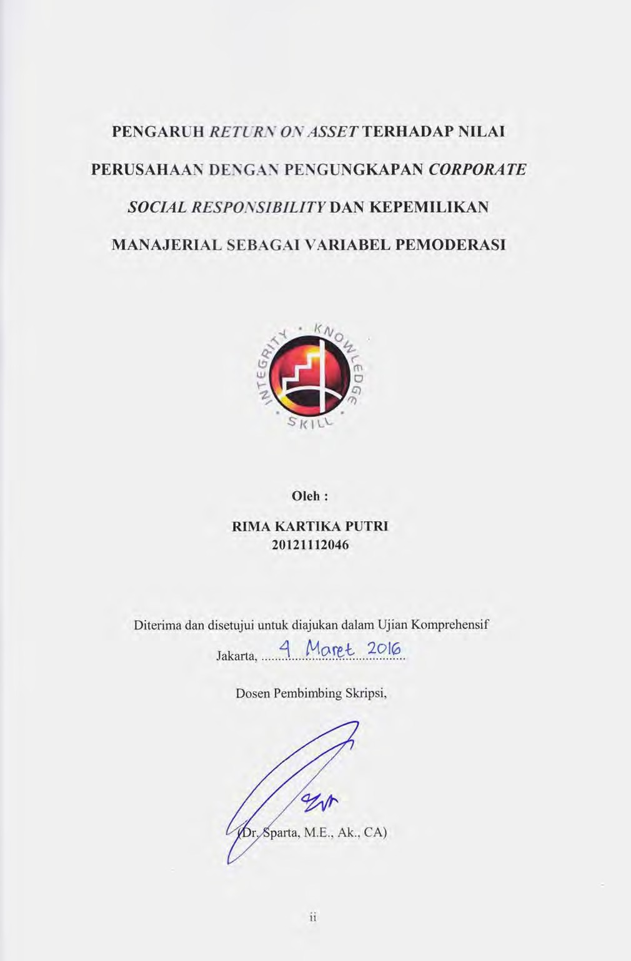

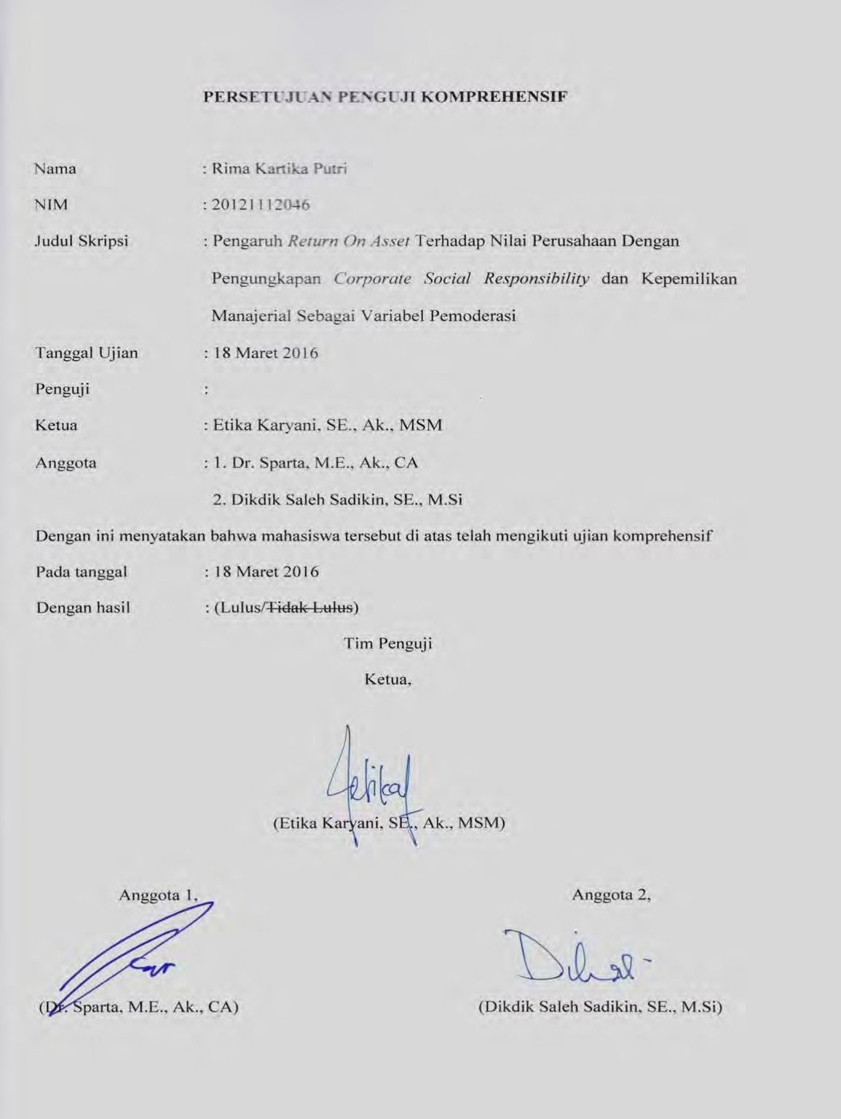

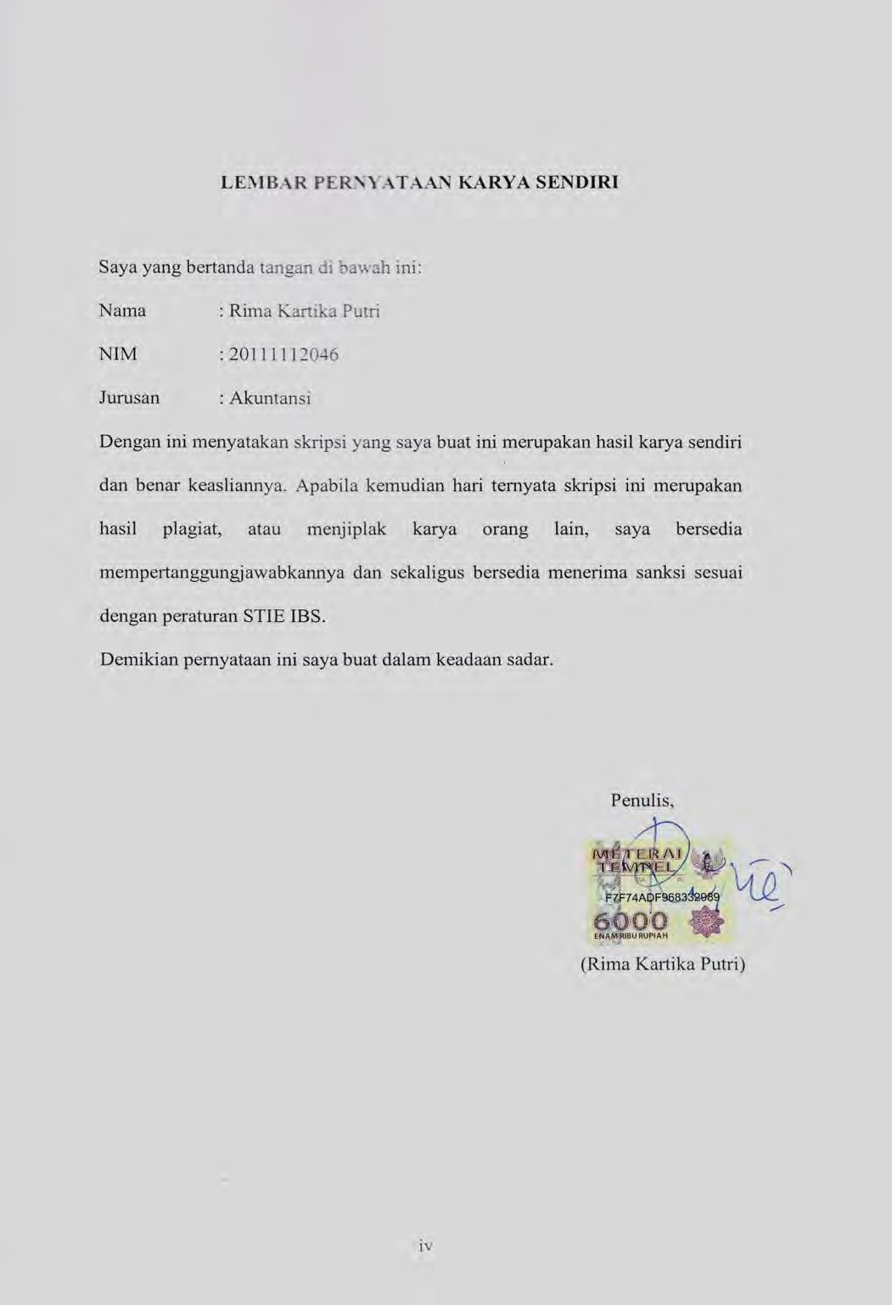

iv

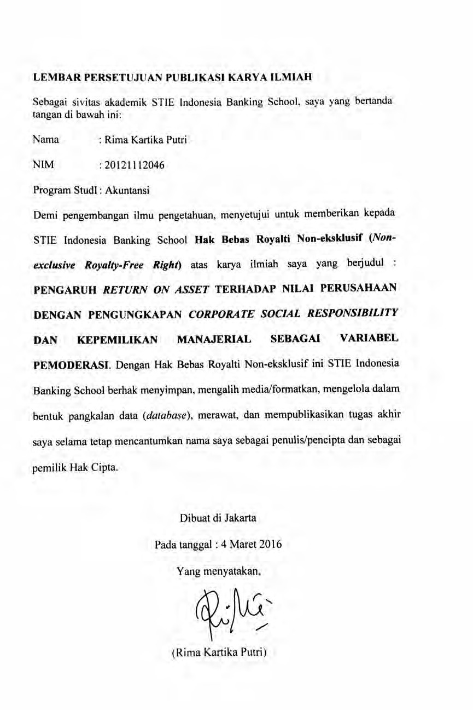

v

KATA PENGANTAR

Assalamu’alaikum Wr. Wb.

Segala puji dan syukur penulis panjatkan kepada Allah SWT atas berkah, rahmat dan karunia-Nya yang melimpah serta shalawat dan salam tak lupa kepada Junjungan Nabi Besar kita Nabi Muhammad SAW, beserta para keluarga, sahabat dan kita selaku umat-Nya, sehungga penulis dapat menyelesaikan skripsi dengan judul “PENGARUH RETURN ON ASSET TERHADAP NILAI PERUSAHAAN DENGAN PENGUNGKAPAN CORPORATE SOCIAL RESPONSIBILITY DAN KEPEMILIKAN MANAJERIAL SEBAGAI VARIABEL PEMODERASI”
sebagai salah satu syarat untuk menyelesaikan Program Sarjana (S1) Jurusan Akuntansi STIE Indonesia Banking School.
Penulis menyadari sepenuhnya masih bahwa masih adanya kekurangan dalam penulisan ini. Karena adanya kekurangan tersebut, maka penulis mengharapkan saran dan kritik yang dapat memperbaiki dan mengurangi kekurangan dalam penulisan skripsi ini.
Setiap perjuangan pasti akan ada banyak rintangan dan hambatan tetapi semuanya tergantung bagaimana kita menghadapinya. Penulis semdiri menyadari, bahwa tidaklah mudah untuk menyusun dan menyelesaikan skripsi ini. Oleh karena itu, berkat bantuan dan dukungan serta doa yang telah diberikan, penulis ingin mengucapkan terima kasih kepada :

vi

- Bapak Dr. Subarjo Joyosumarto selaku Ketua STIE Indonesia Banking School.
- Wakil Ketua I Bidang Akademik Bapak Dr. Sparta, M.E.,Ak.,CA

- Wakil Ketua II Bidang Administrasi dan Umum Bapak Khairil Anwar SE.,M.S.M
- Wakil Ketua III Bidang Kemahasiswaan Bapak Drs. Antyo Pracoyo M.Si

- Dr. Sparta, M.E.,Ak.,CA selaku dosen pembimbing skripsi terbaik yang telah bersedia memberikan kritik, saran, bimbingan maupun arahan yang sangat berguna dari awal bimbingan sampai dengan penulis dapat menyelesaikan skripsi ini dengan penuh kesabaran.
- Ibu Etika Karyani dan Bapak Dikdik S. Sadikin selaku dosen penguji yang senatiasa memberikan kritik, saran maupun arahan untuk penelitian penulis sehingga penulisan skripsi ini menjadi lebih baik.
- Seluruh Dosen dan Staff STIE Indonesia Banking school untuk semua bantuan dan dukungan sehingga penulis dapat menyelesaikan skripsi ini.
- Orang tua penulis, Mama dan Papa yang menemani dalam penyusunan skripsi ini, terima kasih banyak atas semua doa, kesabaran, kasih sayang, nasihat, dukungan sehingga penulis dapat meyelesaikan Sarjana Ekonomi di STIE Indonesia Banking School dengan tepat waktu.
- Untuk kekasih tercinta Hamdan Yuafi Mufidan yang selalu memberikan semangat serta dukungan yang tiada hentinya kepada penulis. Terima kasih banyak untuk semua waktu yang selalu ada untuk penulis, selalu membantu,

vii

menemani, mendengarkan keluh kesah penulis yang sangat berharga serta kasih sayang tulus untuk penulis sehingga dapat menyelesaikan skripsi ini.
- Untuk teman satu bimbingan skripsi Dita, Nini dan Akbar terima kasih atas bantuan dan kerja keras kita selama ini sehingga penulis dapat menyelesaikan skripsi ini.
- Sahabat setia ku, Dian Wilujeng Daniar terima kasih banyak atas untuk semua waktunya dan selalu setia menemaniku dari awal perkenalan kita di semester 1 dan seterusnya kita selalu bareng. Terima kasih untuk semua moment selama kita kuliah di STIE Indonesia Banking School. Perjuangan dan janji kita untuk lulus dan wisuda bareng tercapai sudah dengan selesainya skripsi ini.
- Untuk sahabat magang di Bank Indonesia Solo dan Bank Mandiri Dita Noviany. Terima kasih telah menemani dan memberi perhatian dan kasih sayang serta bantuan kepada penulis sehingga penulis dapat menyelesaikan skripsi ini.
- Untuk sahabaku Isna Nur Shabrina persahabatan dari awal kuliah sampai sekarang yang selalu memberikan semangat dan doa yang tiada hentinya kepada penulis sehingga penulis dapat menyelesaikan skripsi ini.
- Sahabat-sahabat SMA-ku tersayang Firda, Rara, Ghea, Yayas, Nazel, Yulis, Icha, Ocol, Lintar, Eggy terima kasih banyak untuk doa dan dukungannya sehingga penulis dapat menyelesaikan skripsi ini tepat waktu.
- Teman-teman seperjuangan penulis dari mulai metolid hingga skripsi yaitu Dita, Nini dan Akbar Lira, Anggita, Swasti, Mouldy, Afi, Puty, Nabilatus, Ida

viii

serta teman-teman seperjuangan lainnya, terima kasih atas dukungan dan bantuannya sehingga penulis dapat menyelesaikan skripsi ini.
- Terima kasih teman-teman Akuntansi 2012 dan seluruh mahasiswa IBS 2012 untuk semua dukungan dan kenangan kepada penulis selama kuliah di STIE Indonesia Banking School.
- Para pihak yang tidak dapat disebutkan satu-persatu namanya terima kasih banyak atas bantuan, saran, dukungan, kritikan dan arahan kepada penulis.
Akhir kata, penulis mengharapkan agar skripsi ini dapat berguna dan bermanfaat untuk semua para pembaca.
Wassalamu’alaikum Wr. Wb.

Penulis,

Rima Kartika Putri

ix

DAFTAR ISI

HALAMAN JUDUL. i
KATA PENGANTAR vi
DAFTAR ISI viii
DAFTAR TABEL xii
DAFTAR GAMBAR xiii
DAFTAR LAMPIRAN xiv
ABSTRAK xv
BAB I PENDAHULUAN 1
  - Latar Belakang Masalah. 8
  - Rumusan Masalah. 8
  - Tujuan Penelitian. 8
  - Manfaat Penelitian. 8
  - Sistematika Pembahasan. 9
BAB II TINJAUAN PUSTAKA 12
  - Landasan Teori Penelitian. 11
    - Teori Sinyal (Signaling Theory) 12
    - Teori Agensi (Principal-Agency Theory) 13
    - Teori Legitimasi (Legitimacy Theory) 14
    - Teori Stakeholder (Stakeholder Theory) 15
  - Nilai Perusahaan. 17
  - Ukuran Kinerja Keuangan 20
    - Pengertian Return On Asset (ROA) 22
    - Manfaat Return On Asset (ROA) 22
  - Corporate Social Responsibility (CSR) 23
    - Pengertian Corporate Social Responsibility (CSR) 23
    - Tujuan Corporate Social Responsibility (CSR) 25
    - Ruang Lingkup CSR 26
    - Pengungkapan CSR (CSR-Disclosure) 28
    - Mekanisme Good Corporate Governance (GCG) 28
  - Corporate Governance (CG) 30
    - Pengertian Corporate Governance (CG) 30
x
    - Tujuan Corporate Governance (CG) 31
    - Manfaat Corporate Governance (CG) 32
    - Karakteristik Corporate Governance (CG) 32
    - Mekanisme Corporate Governance (CG) 34
    - Kepemilikan Manajerial 35
  - Penelitian Terdahulu. 36
  - Kerangka Pemilikan Teoritis. 41
  - Pengembangan Hipotesis. 43
    - Pengaruh ROA terhadap Nilai Perusahaan. 43
    - Pengungkapan CSR dan pengaruh ROA terhadap Nilai Perusahaan. 44
    - Kepemilikan Manajerial dan pengaruh ROA terhadap Nilai Perusahaan. 46
BAB III METODE PENELITIAN 49
  - Pemilihan Objek Penelitian. 49
  - Metode Pengumpulan Data. 49
  - Populasi dan Sampel 49
  - Definisi Operasional Variabel dan Pengukurannya. 51
    - Variabel Dependen. 51
    - Variabel Independen. 51
    - Variabel Pemoderasi 52
      - Pengungkapan CSR 52
      - Kepemilikan Manajerial 53
    - Variabel Kontrol 54
  - Metode Analisis Data. 56
    - Analisis Deskriptif 56
    - Analisis Persamaan Regresi 57
    - Analisis Regresi Data Panel 57
    - Uji Asumsi Klasik 59
      - Uji Normalitas Model 59
      - Uji Heteroskesdastisitas. 60
      - Uji Multikolinearitas. 60
      - Uji Autokorelasi. 61
xi
  - Uji Hipotesis. 62
    - Uji Statistik t 62
  - Kerangka Pemecahan Masalah 64
BAB IV HASIL ANALISIS DAN PEMBAHASAN 65
  - Gambaran Umum Objek Penelitian. 65
    - Populasi dan Sampel 65
    - Deskriptif Statistik 66
    - Uji Husman. 70
    - Hasil Regresi 71
    - Uji Normalitas 73
    - Uji Asumsi Klasik 74
      - Uji Heterokesdastisitas 74
      - Uji Multikolinearitas. 74
      - Uji Autokolerasi 75
    - Uji Hipotesis (Uji-t) 76
  - Analisis dan Pembahasan. 78
    - Analisis pengaruh ROA terhadap Nilai Perusahaan. 78
    - Analisis Pengungkapan CSR dan pengaruh ROA dengan Nilai Perusahaan 79
    - Analisis Kepemilikan Manajerial dan pengaruh ROA dengan
Nilai Perusahaan. 80
  - Implikasi Manajerial 82
BAB V KESIMPULAN, SARAN DAN KETERBATASAN 84
  - Kesimpulan 84
  - Keterbatasan Penelitian 84
  - Saran. 85
DAFTAR PUSTAKA 86
LAMPIRAN-LAMPIRAN 92
RIWAYAT HIDUP PENULIS. 101

xii

Tabel 2.1 Matriks Ringkasan Penelitian Terdahulu. 40
Tabel 3.1 Jumlah Sampel Perusahaan Manuaktur 50
Tabel 3.2 Tabel Operasionalisasi Variabel 55
Tabel 4.1 Klasifikasi Sampel Perusahaan Manufaktur 66
Tabel 4.2 Deskriptif Statistik 66
Tabel 4.3 Hasil Uji Husman. 70
Tabel 4.4 Hasil Regresi 71
Tabel 4.5 Uji Heterokesdastisitas 74
Tabel 4.6 Uji Multikolinieritas. 75
Tabel 4.7 Uji Durbin Watson. 76

xiii

Gambar 2.1 Kerangka Pemikiran Teoritis. 42
Gambar 3.1 Statistik Pengambilan Keputusan Durbin-Watson. 61
Gambar 3.2 Kerangka Pemecahan Masalah. 62
Gambar 4.1 Grafik Histogram Persamaan 73

xiv

Lampiran 1 : Daftar ROA Perusahaan Sampel 92
Lampiran 2 : Daftar Item Pengungkapan CSR 92
Lampiran 3 : Index Pengungkapan CSR 95
Lampiran 4 : Daftar Presentase Kepemilikan Manajerial 96
Lampiran 5 : Daftar Rasio Tobin’s Q. 97
Lampiran 6 : Hasil Output Analisis Statistik Deskriptif 97
Lampiran 7 : Hasil Output Uji Hustman. 98
Lampiran 8 : Output Hasil regresi 98
Lampiran 9 : Hasil Output Uji Normalitas. 99
Lampiran 10 : Hasil Output Uji Heteroskesdastisitas. 99
Lampiran 11 : Hasil Output Uji Multikolinieritas. 100

xv

ABSTRAK

Dampak krisis ekonomi tahun 2008 serta dalam menghadapi MEA 2015 membuat perusahaan manufaktur mengalami keadaan yang tidak stabil dan tidak dapat mempertahankan nilai perusahaan. Penilaian prestasi suatu perusahaan dapat dilihat dari kemampuan perusahaan itu untuk menghasilkan laba. Laba perusahaan selain merupakan kemampuan perusahaan memenuhi kewajiban bagi para pemilik dananya juga merupakan indikator dalam penciptaan nilai perusahaan yang menunjukkan prospek perusahaan di masa yang akan datang. Tujuan dari penelitian ini yaitu untuk mengetahui adanya hubungan ROA terhadap nilai perusahaan pada perusahaan manufaktur periode 2011-2014. Selain itu CSR dan kepemilikan manajerial sebagai variabel moderasi dengan hubungan ROA terhadap nilai perusahaan.
Metode yang digunakan dalam penelitian ini adalah Analisis Regresi Linier dan Uji T dengan level signifikansi 5% serta diolah dengan menggunakan Eviews7.
Hasil penelitian ini menunjukan bahwa ROA berpengaruh positif signifikan terhadap Tobin’s Q. CSR berpengaruh signifikan atau dapat memoderasi tetapi memperlemah hubungan return on asset (ROA) terhadap Tobin’s Q. Kepemilikan manajerial tidak berpengaruh signifikan atau tidak dapat memoderasi hubungan ROA terhadap Tobin’s Q. Hasil penelitian ini memberikan implikasi kepada manajemen, pemerintah, masyarakat dan akademisi yaitu perlunya mempertimbangkan ROA, CSR dan kepemilikan manajerial dalam meningkatkan nilai perusahaan.

Kata Kunci : ROA, Tobin’s Q, Pengungkapan CSR, Mekanisme Good Corporate, Kepemilikan Manajerial, Size, Leverage

    - Indonesia Banking School

ABSTRACT

Impact of the economic crisis in 2008 and 2015 in the face of MEA create manufacturing companies have an unstable state and can not maintain the value of the company. Performance assessment of a company can be seen from the company's ability to generate profits. The company's profit in addition to the company's ability to meet obligations to the owners of the funds are also an indicator of the value creation that shows the company's prospects in the future. The purpose of this study is to determine the relationship ROA on firm value in manufacturing companies 2011-2014 period. Additionally CSR and managerial ownership as a moderating variable in the relationship ROA on firm value.
The method used in this research is the Linear Regression Analysis and Test T with a significance level of 5% and processed using Eviews7.
These results indicate that ROA significant positive effect on Tobin's Q. CSR significant effect or can be moderate but weaken the relationship return on assets (ROA) of Tobin's Q. Managerial ownership has no significant effect or not can moderate the relationship ROA on Tobin's Q. The results of this study implications to management, government, community and academia that is the need to consider ROA, CSR and managerial ownership in increasing the company's value.

Keywords: ROA, Tobin's Q, CSR Disclosure, Corporate Good Mechanism, Managerial Ownership, Size, Leverage

    - Indonesia Banking School

BAB I PENDAHULUAN

Latar Belakang Masalah

Di zaman yang serba canggih ini dunia usaha semakin berkembang pesat, dengan banyaknya perusahaan baru yang bermunculan, sehingga mendorong perusahaan untuk lebih efisien dan lebih selektif dalam beroperasi. Tujuan utama perusahaan adalah mencapai laba yang tinggi untuk meningkatkan nilai perusahaan (Mahendra, 2011). Penilaian prestasi suatu perusahaan dapat dilihat dari kemampuan perusahaan itu untuk menghasilkan laba. Laba perusahaan selain merupakan kemampuan perusahaan memenuhi kewajiban bagi para pemilik dananya juga merupakan indikator dalam penciptaan nilai perusahaan yang menunjukkan prospek perusahaan di masa yang akan datang (Agustina, 2013). Nilai perusahaan dalam penelitian ini didefinisikan sebagai nilai pasar. Karena nilai pasar dapat memberikan kemakmuran pemegang saham secara maksimum apabila harga saham perusahaan meningkat (Puspitasari, 2012).
Namun kondisi perekonomian negara Indonesia saat ini masih dalam keadaan yang belum stabil akibat dari dampak krisis ekonomi tahun 2008 di tambah sekarang ini dengan menghadapi Masyarakat Ekonomi Asean yang akan bergulir mulai tahun 2015. Masalah tersebut saat ini hangat diperbincangkan mengingat persaingan bebas yang membuat para investor bebas memilih dalam menginvestasikan dananya.

1 Indonesia Banking School

Perusahaan yang tidak dapat bersaing dengan keadaan ini dikhawatirkan akan mengalami kegagalan dalam meningkatkan laba yang menjadi aspek dalam meningkatkan nilai perusahaan (G.T. Suroso, 2015).
Penelitian mengenai pengaruh kinerja keuangan dalam hal ini return on asset (ROA) terhadap nilai perusahaan menunjukkan hasil yang tidak konsisten. Modigliani dan Miller dalam Ulupui (2007) menyatakan bahwa nilai perusahaan ditentukan oleh earnings power dari aset perusahaan. Hasil positif menunjukkan bahwa semakin tinggi earnings power semakin efisien perputaran aset dan atau semakin tinggi profit margin yang diperoleh perusahaan. Hal ini berdampak pada peningkatan nilai perusahaan. Penelitian yang dilakukan oleh Ulupui (2007) menemukan hasil bahwa ROA berpengaruh positif signifikan terhadap return saham satu periode ke depan. Oleh karena itu, ROA merupakan salah satu faktor yang berpengaruh terhadap nilai perusahaan. Angra (2011) juga menemukan bahwa ROA berpengaruh positif terhadap nilai perusahaan.
Selain itu penelitian oleh Yuniasih dan Wirakusuma (2007) juga menyatakan bahwa ROA berpengaruh positif terhadap nilai perusahaan. Namun, hasil yang berbeda diperoleh oleh Sri Rahayu (2010) dalam penelitiannya menemukan bahwa ROA justru berpengaruh negatif terhadap nilai perusahaan. Hal ini menunjukkan adanya faktor lain yang turut mempengaruhi hubungan ROA dengan nilai perusahaan.
Oleh karena itu, peneliti juga memasukkan pengungkapan Corporate Social Responsibility dan mekanisme Corporate Governance yang diproksikan pada kepemilikan manajerial sebagai variabel moderasi yang diduga ikut

Indonesia Banking School

memperkuat atau memperlemah pengaruh tersebut. Pada dasarnya variabel moderating merupakan variabel yang memperkuat atau memperlemah hubungan antara variabel indipenden dan variabel dependen.
Beberapa tahun terakhir banyak perusahaan menyadari pentingnya pelaksanaan program Corporate Social Responsibility sebagai bagian dari strategi bisnisnya. Penelitian Basamalah dan Jermias (2005) menunjukkan bahwa salah satu alasan manajemen melakukan pelaporan sosial adalah untuk alasan strategis. Meskipun belum bersifat universal, tetapi dapat dikatakan bahwa hampir semua perusahaan yang terdaftar di Bursa Efek Indonesia sudah mengungkapkan informasi mengenai Corporate Social Responsibility dalam laporan tahunannya. Menurut Wirakusuma dan Yuniasih (2007), akuntabilitas dapat dipenuhi dan asimetri informasi dapat dikurangi jika perusahaan melaporkan dan mengungkapkan kegiatan Corporate Social Responsibility kepada stakeholders. Dengan pelaporan dan pengungkapan Corporate Social Responsibility, para stakeholders akan dapat mengevaluasi bagaimana pelaksanaan Corporate Social Responsibility dan memberikan penghargaan/sanksi terhadap perusahaan sesuai hasil evaluasinya.
Menurut Nurlela dan Islahuddin (2008) menyatakan bahwa perusahaan tidak lagi dihadapkan pada tanggung jawab yang berpijak pada single bottom line, yaitu nilai perusahaan (corporate value) yang direfleksikan dalam kondisi keuangannya (financial) saja. Selain itu, perusahaan juga harus berpijak pada triple bottom lines yaitu tanggung jawab perusahaan pada aspek sosial, lingkungan, dan keuangan sehingga setiap perusahaan diwajibkan

Indonesia Banking School

mengungkapkan informasi tentang tanggung jawab sosial perusahaan atau Corporate Social Responsibility (CSR). Pentingnya CSR telah diatur dalam Undang-Undang No. 25 Tahun 2007 tentang penanaman modal dan Undang- Undang No. 40 Tahun 2007 tentang perseroan terbatas. Dengan demikian, CSR merupakan suatu kewajiban yang harus dilaksanakan perusahaan, bukan kegiatan yang bersifat sukarela (Anggitasari, 2012).
Selain pengungkapan Corporate Social Responsibility, peneliti juga menggunakan mekanisme Corporate Governance yang diproksikan pada kepemilikan manajerial sebagai variabel pemoderasi. Pengelolaan perusahaan juga mempengaruhi nilai perusahaan. Masalah corporate governace muncul karena terjadinya pemisahan antara kepemilikan dan pengendalian perusahaan. Menurut Herdinata (2008) dalam Angra (2011), perusahaan di Indonesia memiliki karakteristik yang sama dengan perusahaan di Asia dimana perusahaan dimiliki dan dikontrol oleh keluarga. Meskipun perusahaan tersebut tumbuh dan berkembang menjadi perusahaan publik, namun kontrol dari keluarga masih signifikan. Hal ini dapat dilihat dari rendahnya struktur kepemilikan manajerial diakibatkan mayoritas masih didominasi oleh keluarga. Bentuk kepemilikan usaha seperti ini akan mendorong praktik korupsi, kolusi, dan nepotisme, yang pada akhirnya akan menurunkan nilai perusahaan.
Pemisahan berdasarkan pada agency theory dalam hal ini manajemen akan meningkatkan keuntungan pribadinya daripada tujuan perusahaan. Perusahaan diharapkan memiliki kinerja keuangan yang baik serta memiliki tata kelola yang baik.

Indonesia Banking School

Kepemilikan manajerial merupakan salah satu mekanisme Corporate Governance yang dapat mempengaruhi insentif bagi manajemen untuk melaksanakan kepentingan terbaik dari pemegang saham (Midiastuty dan Machfoedz, 2003 dalam Suprantiningrum, 2014). Oleh karena itu, alasan memasukkan kepemilikan manajerial sebagai variabel pemoderasi karena diduga memiliki pengaruh terhadap nilai perusahaan.
Dalam penelitian ini semakin tinggi kepemilikan manajerial diharapkan pihak manajemen akan berusaha semaksimal mungkin untuk kepentingan para pemegang saham. (Angra, 2012) menyatakan return bagi pemegang saham bisa berupa penerimaan dividen tunai ataupun adanya perubahan harga saham pada suatu periode. Hal ini disebabkan oleh pihak manajemen juga akan memperoleh keuntungan bila perusahaan memperoleh laba.
Di Indonesia, berbagai penelitian yang menggunakan Corporate Social Responsibility dan mekanisme Corporate Governance sebagai variabel pemoderasi yaitu untuk mengetahui pengaruh kinerja keuangan terhadap nilai perusahaan karena adanya ketidakkonsistenan hasil penelitian. Penelitian tersebut dilakukan oleh Yuniasih dan Wirakusuma (2007) menggunakan sampel penelitian sebanyak 27 perusahaan manufaktur yang terdaftar di Bursa Efek Jakarta dari tahun 2005 sampai dengan tahun 2006. Yuniasih dan Wirakusuma menggunakan ROA sebagai proksi dari variabel kinerja keuangan, 78 item pengungkapan Corporate Social Responsibility sebagai proksi dari variabel Corporate Social Responsibility, dan kepemilikan manajerial sebagai proksi dari variabel Good Corporate Governance.

Indonesia Banking School

Dalam hasil penelitian menunjukkan bahwa ROA berpengaruh positif statistis pada nilai perusahaan, demikian juga dengan pengungkapan Corporate Social Responsibility sebagai variabel pemoderasi terbukti berpengaruh positif secara statistis yang berarti memperkuat pada hubungan antara ROA dan nilai perusahaan yang berarti bahwa selain melihat kinerja keuangan, pasar juga memberikan respons terhadap pengungkapan Corporate Social Responsibility yang dilakukan perusahaan. Namun kepemilikan manajerial berpengaruh negatif yang berarti memperlemah terhadap hubungan antara ROA dan nilai perusahaan, hal ini dimungkinkan karena struktur kepemilikan manajerial di Indonesia masih sangat kecil dan didominasi oleh keluarga (Yuniasih dan Wirakusuma, 2007).
Berdasarkan penjelasan di atas memberikan motivasi kepada peneliti untuk melakukan penelitian tentang bagaimana pengaruh return on asset terhadap nilai perusahaan dengan pengungkapan Corporate Social Responsibility dan kepemilikan sebagai variabel moderasi.
Penelitian ini juga akan menggunakan sampel dari perusahaan manufaktur yang terdaftar di Bursa Efek Jakarta antara tahun 2011-2014, sehingga hasilnya dapat digeneralisasi dan dapat mempresentasikan semua perusahaan manufaktur yang ada. Alasan dipilihnya perusahaan manufaktur adalah karena perusahaan manufaktur berbeda dengan perusahaan jasa maupun dagang. Salah satu perbedaan tersebut dapat dilihat dari produk yang dihasilkan dan bidang usaha yang dilakukan. Dalam perusahaan jasa dan dagang menghasilkan produk tanpa mengalami pengolahan terlebih dahulu sedangkan perusahaan manufaktur melalui

Indonesia Banking School

proses pengelolaan. Perusahaan manufaktur ada dalam segala bidang ekonomi untuk produksi secara masal dan dijual untuk mendapatkan keuntungan.
Penelitian ini merupakan replikasi penelitian yang dilakukan oleh Anggitasari tahun 2012 yang berjudul “Pengaruh Kinerja Keuangan Terhadap Nilai Perusahaan dengan Pengungkapan Corporate Social Responsibility dan Struktur Good Corporate Governance sebagai Variabel Pemoderasi”. Perbedaan penelitian ini dengan penelitian sebelumnya adalah (1) Penelitian ini berfokus pada variabel kepemilikan manajerial sedangkan penelitian sebelumnya menggunakan variabel proporsi komisaris independen, kepemilikan institusional dan kepemilikan manajerial sebagai variabel pemoderasi. (2) Pengamatan yang dilakukan dalam penelitian sebelumnya adalah tahun 2007-2010 sedangkan pada penelitian ini tahun pengamatannya adalah 2011-2014. (3) Penelitian ini menggunakan Eviwes7 untuk pengolahan data sedangkan penelitian sebelumnya menggunakan SPSS.
Berdasarkan uraian di atas maka diajukan penelitian dalam skripsi ini dengan judul “PENGARUH RETURN ON ASSET TERHADAP NILAI PERUSAHAAN DENGAN PENGUNGKAPAN CORPORATE SOCIAL RESPONSIBILITY DAN KEPEMILIKAN MANAJERIAL SEBAGAI VARIABEL PEMODERASI”.

Indonesia Banking School

Rumusan Masalah

Berdasarkan latar belakang masalah yang telah diuraikan, maka permasalahan yang dapat dirumuskan dalam penelitian ini adalah :
    - Apakah return on asset berpengaruh signifikan terhadap nilai perusahaan?

    - Apakah pengungkapan corporate social responsibility dapat memoderasi hubungan return on asset terhadap nilai perusahaan?
    - Apakah kepemilikan manajerial dapat memoderasi hubungan return on asset terhadap nilai perusahaan?

Tujuan Penelitian

Sesuai dengan latar belakang dan perumusan masalah, maka tujuan dari penelitian ini yaitu:
    - Untuk mengetahui apakah pengaruh return on asset terhadap nilai perusahaan.
    - Untuk mengetahui apakah pengungungkapan corporate social responsibility dapat memoderasi hubungan return on asset terhadap nilai perusahaan.
    - Untuk mengetahui apakah kepemilikan manajerial dapat memoderasi hubungan return on asset terhadap nilai perusahaan.

Manfaat Penelitian

    - Bagi Peneliti

Hasil penelitian ini diharapkan dapat memberikan nilai tambah berupa pengetahuan dan wawasan mengenai pengaruh return on asset terhadap

Indonesia Banking School

nilai perusahaan dengan pengungkapan corporate social responsibility dan kepemilikan manajerial sebagai variabel pemoderasi.
    - Bagi Perusahaan

Penelitian ini diharapkan dapat memberikan informasi yang bermanfaat untuk pertimbangan dalam rangka meningkatkan nilai perusahaan.
    - Bagi Akademisi

Menambah referensi bukti empiris sebagai rekomendasi penelitian yang dilakukan di Indonesia.
    - Bagi Peneliti Selanjutnya

Hasil ini diharapkan dapat memberikan tambahan pengetahuan bagi kemajuan akademis dan dapat dijadikan acuan atau referensi untuk penelitian berikutnya.

Sistematika Pembahasan

Penelitian ini disusun dengan sistematika yang berurutan yang terdiri dari 5 bab dimana setiap bab terdiri dari sub-sub sebagai perinciannya. Adapun sistematika pembahasannya adalah sebagai berikut :
- BAB I

Bab pertama merupakan pendahuluan dari penelitian ini. Bab ini menjelaskan mengenai latar belakang permasalahan yang akan di angkat dalam penelitian. Tujuan penelitian ini adalah untuk menguji dan menjelaskan pengaruh pengaruh return on asset terhadap nilai perusahaan dengan pengungkapan corporate social responsibility dan kepemilikan manajerial sebagai variabel pemoderasi, sedangkan manfaatnya memberikan memberikan
Indonesia Banking School

informasi yang bermanfaat untuk pertimbangan dalam rangka meningkatkan nilai perusahaan. Bagian terakhir adalah sistematika pembahasan yang mencakup uraian singkat pembahasan materi dari tiap bab.
- BAB II

Bab kedua adalah landasan teori. Bab ini menguraikan tentang landasan teori yang digunakan sesuai dengan telaah pustaka yang ada terkait dengan topik penelitian serta penelitian terdahulu berkaitan dengan masalah yang diteliti. Selain itu dijelaskan kerangka berfikir yang berisi penelitian- penelitian terdahulu yang berbeda-beda.
- BAB III

Bab ketiga adalah metodologi penelitian. Bab ini menguraikan mengenai variabel dan definisi operasional berupa variabel yang dipakai dalam penelitian beserta penjabaran secara operasional untuk menganalisis data.
- BAB IV

Bab keempat adalah analisis data dan pembahasannya. Bab ini mengulas mengenai analisis terhadap data yang digunakan. Analisis data ini meliputi analisis data secara kuantitatif, pengujian terhadap hipotesis pada awal penelitian dan bagaimana hasil analisis kuantitatif itu di presentasikan.

Indonesia Banking School

- BAB V

Bab kelima adalah penutup yang menjadi bab terakhir dalam penelitian ini. Bab ini berisi tentang kesimpulan dan saran yang diharapkan agar dapat dijadikan pertimbangan bagi perusahaan manufaktur. Kesimpulan merupakan sajian singkat dari analisis yang dilakukan. Saran berupa anjuran kepada pihak yang berkepentingan terhadap hasil penelitian. Saran ini untuk beberapa pihak yang akan memakai hasil dari penelitian ini dan penelitian yang akan datang.

Indonesia Banking School

Indonesia Banking School

DAFTAR PUSTAKA

Agustina, Silvia. (2013). “Pengaruh Profitabilitas dan Pengungkapan Corporate Social Responsibility Terhadap Nilai Perusahaan (Studi Empiris pada Perusahaan Manufaktur yang Terdaftar di Bursa Efek Indonesia)”. Skripsi. Padang: Universitas Negeri Padang.
Andri Rachmawati dan Hanung Triatmoko. (2007). ”Analisis Faktor-Faktor yang Mempengaruhi Kualitas Laba dan Nilai Perusahaan”. Makalah Disampaikan dalam Simposium Nasional Akuntansi 10. Makasar, 26 – 28 Juli.
Ang, Robert. (1997). Buku Pintar Pasar Modal Indonesia (The Intelligent Guide to Indonesian Capital Market). Jakarta: Mediasoft Indonesia.
Anugerah, Marga. (2011). Pengaruh Elemen-Elemen Corprate Governance terhadap Luas Pengungkapan Corporate Social Responsibility. Skripsi. Semarang: Fakultas Ekonomi dan Bisnis, Universitas Diponegoro.
Anggitasari, Niyanti dan Siti Mutmainah. (2012). “Pengaruh Kinerja Keuangan Terhadap Nilai Perusahaan Dengan Pengungkapan Corporate Social Responsibility dan Struktur Good Corporate Governance Sebagai Variabel Pemoderasi”. Journal Accounting Vol. 1 (2). Universitas Diponegoro. Semarang.
Angra, Hermawati. (2011). “Pengaruh Kinerja Keuangan Terhadap Nilai Perusahaan dengan Pengungkapan Corporate Social Responsibility dan Struktur Kepemilikan sebagai Variabel Pemoderasi”. Fakultas Ekonomi Universitas Gunadarma.
Anoraga, Pandji dan Piji Pakarti.(2003). Buku Pintar Pasar Modal Indonesia.
Jakarta : Mediasoft Indonesia.
Alijoyo, Antonius dan Subarto Zaini.(2004). Komisaris Independen. Penggerak Praktik GCG di Perusahaan. PT Indeks Kelompok Gramedia.
Arief Effendi, Muh.(2009). The Power Of Good Governance : Teori dan Implementasi. Jakarta: Penerbit Salemba Empat.
Arifin Zainal.(2005).Teori Keuangan dan Pasar Modal. Edisi Pertama.
Yogyakarta : Penerbit Ekonisia
Arthur, J Keown, David Scott F, Jhon Martin D, William Petty J.(2004). Prinsip-
`prinsip dan Aplikasi Manajemen Keuangan. Jakarta : Penerbit Indeks

Indonesia Banking School

Basalamah, A.S dan Jermias. (2005). “Social and Enviromental Reporting and Auditing in Indonesia: Maintaining Organizational Legitimacy?”. Gajah Mada International Journal of Business. January-April. Vol. 7 No. 7. pp: 109-127.
Barnhart, Scott W. Dan Stuart Rosenstein. (1998). “Board composition, managerial ownership, and firm performance: An empirical analysis”. The Financial Review. 33 (November).(4).1-16.
Boediono, Gideon. (2005). “Kualitas Laba: Study Pengaruh Corporate Governance Dan Dampak Manajemen Laba Dengan Menggunakan Analisis Jalur”. Makalah Disampaikan dalam Simposium Nasional Akuntansi VIII Solo.
Christiawan, Y. J. dan Tarigan, J.(2007). Kepemilikan Manajeral: Kebijakan Hutang,Kinerja dan Nilai Perusahaan. Jurnal Akuntansi dan Keuangan. Vol. 9, No. I.
Darmawati, D; Khomsiyah; dan R Rahayu (2004). “Hubungan Corporate Governace dan Kinerja Perusahaan”. Jurnal Riset Akuntansi Indonesia Vol 8, No 6, Hal 65-81.
Fala, Dwi Yana Amalia S. (2007). “Pengaruh Konservatisme Akuntansi
terhadap Penilaian Ekuitas Perusahaan Dimoderasi oleh Good Corporate Governance”. Simposium Nasional Akuntansi X, IAI, 2007.
Ferdinand, A. (2006). Structural Equation Modeling dalam Penelitian Manajemen. Edisi 4. BP. Semarang: Undip.
Forum For Corporate Governance In Indonesia (FCGI). (2001). “Corporate Governance: Tata Kelola Perusahaan”. Jilid 1, Edisi Ketiga, Jakarta.
G.T . Suroso. (2015). Masyarakat Ekonomi Asean (MEA) dan Perekonomian Indonesia. http://www.bppk.kemenkeu.go.id/. Diakses tanggal 12 Januari 2016.
Ghozali, Imam. (2013). Aplikasi Analisis Multivariate dengan program SPSS. Semarang : Badan Penerbit Universitas Diponegoro.
dan A. Chariri.(2007). Teori Akuntansi. Semarang : Badan Penerbit Universitas Diponegoro.
Gujarati, Damodar N. (2007). Basic Econometrics. Edisi ke-4, Edisi Internasional.
Singapore: McGraw-Hill.

Hadi, Nor. (2011). Corporate Social Responsibility (CSR). Edisi 1. Jakarta: Graha Ilmu.
Haniffa, R.M. dan T.E. Cooke. (2005). “The Impact of Culture and Governance on Corporate Social Reporting”. Journal of Accounting and Public Policy 24. pp. 391-430.
Herawati, Vinola. (2008). “Peran Praktek Corporate Governance Sebagai Moderating Variabel Dari Pengukuran Earnings Management Terhadap Nilai Perusahaan”. SNA XI, Pontianak
IICG. (2015). “ Corporate Governance”, http://www.iicg.org. diakses 3 Oktober 2015.
Ikatan Akuntan Indonesia. (2009). Standar Akuntansi Keuangan. Jakarta: Penerbit Salemba Empat.
Jonathan, Sarwono. (2006). Metode Penelitian Kuantitatif dan Kualitatif.
Penerbit : Graha Ilmu. Yogyakarta.
Kaaro, Hermeindito. (2002). “Searching Proxies of Investment Opportunity
Sets and Identifying Information Content”. Journal Manajemen dan Kewirausahaan Vol 4.
Komite Nasional Kebijakan Governance (2006). Pedoman umum Good Corporate Governance Indonesia. Jakarta.
Mahendra, DJ, Alfredo. (2011). “Pengaruh Kinerja Keuangan terhadap Nilai Perusahaan (Kebijakan Dividen Sebagai Variabel Moderating) Pada Perusahaan Manufaktur di Bursa Efek Indonesia)”. Program Studi Management Fakultas Ekonomi Universitas Udayana Denpasar.
Midiastuty, Pratana dan Machfoedz, Mas’udz. (2003). “Analisis Hubungan Mekanisme Corporate Governance dan Indikasi Manajemen Laba”, Simposium Nasional Akuntansi VI.
Modigliani, F dan Miller, M. H. (1958). “The Cost of Capital, Corporation Finance and The Theory of Invesment”. The American Economic Review, 261-297.
Munawir. (2001). “Analisa Laporan Keuangan”. Yogyakarta: Liberty.
Nachrowi, Nachrowi Djalal, dan Usman, Hardius.(2006). Pendekatan Populer dan Praktis untuk Analisa Ekonomi dan Keuangan. Jakarta: Lembaga Penerbit Fakultas Ekonomi Universitas Indonesia.

Nurhayati, Miranty dan Henny Medyawati. (2012). “Analisis Pengaruh Kinerja Keuangan, Good Corporate Governance Dan Corporate Social Responsibility Terhadap Nilai Perusahaan Yang Terdaftar Dalam Lq45 Pada Tahun 2009-2011”. Jurnal Akuntansi Fakultas Ekonomi Universitas Gunadarma.
Nurlela, Rika dan Islahuddin. (2008). ”Pengaruh Corporate Social Responsibility terhadap Nilai Perusahaan dengan Prosentase Kepemilikan Manajemen sebagai Variabel Moderating: Studi Empiris pada Perusahaan yang Terdaftar di Bursa Efek Jakarta”. Simposium Nasional Akuntansi XI Pontianak 2008.
Pengertian CSR menurut World Business Council in Suistanable Development dan (PSAK) No.1 (Revisi 1998) Paragraf kesembilan. http://www.google.com//corporate social responsibility (CSR) atau pertanggung jawaban sosial perusahaan jurnal akuntansi.htm . diakses pada 3 Oktober 2015.
Pertiwi, Tri Kartika dan Ferry Madi. (2012). “Pengaruh Kinerja Keuangan, Good Corporate Governance Terhadap Nilai Perusahaan Food and Beverages”. Jurnal Manajemen dan Kewirausahaan Vol. 14 No.2, September 2012: 118-127.
Puspitasari, Retno Indah, (2012). “Pengaruh Kinerja Keuangan Terhadap Nilai Perusahaan Dengan Pengungkapan Corporate Social Responsibility dan Corporate Governance Sebagai Variabel Pemoderasi”. Program Studi Akuntansi Fakultas Ekonomi Universitas Siliwangi Tasikmalaya.
Rahayu, Sri. (2010). “Pengaruh Kinerja Keuangan Terhadap Nilai Perusahaan Dengan Pengungkapan Corporate Social Responsibility Dan Good Corporate Governance Sebagai Variabel Pemoderasi (Studi Empiris Pada Perusahaan Manufaktur di Bursa Efek Jakarta”. Skripsi Fakultas Ekonomi Universitas Diponegoro.
Rahmatullah, Trianita Kurniati. (2011). Panduan Praktis Pengelolaan CSR (Corporate Social Responsibility). Samudra Biru. Hal: 7-10.
Sari, dan Zuhrotun. (2006). “Keinformatifan Laba Di Pasar Obligasi dan
Saham: Uji Liquidation Option Hypothesis”. Simposium Nasional Akuntansi 9, Padang.
Sarwoko. (2005). Dasar-dasar Ekonometrika. Yogyakarta:Andi.
Sekaran, Uma dan Roger Bougie. (2009). Research Methods for Business: A Skill Building Approach. 5th ed. United Kingdom: John Wiley and Sons.

Sembiring, Eddy Rismanda. 2005. “Karakteristik Perusahaan dan Pengungkapan Tanggung Jawab Sosial: Study Empiris pada Perusahaan yang Tercatat di Bursa Efek Jakarta. )”. Makalah Disampaikan dalam Simposium Nasional Akuntansi VIII. Solo, 15 – 16 September 2005.
Setyapurnama, Yudi Santara dan A.M. Vianey Norpratiwi. (2006). “Pengaruh Corporate Governance terhadap Peringkat Obligasi dan Yield Obligasi”. Jurnal Akuntansi dan Bisnis. Vol. 7. No. 2, Agustus 2007: 107-108.
Sparta,Sparta (2016), Risiko Kredit dan Efisiensi Perbankan di Indonesia, Jurnal Ilmiah Manajemen (MIX), vol. 7 (1), page 28-44
Suad, Husnan. (2000). Manajemen Keuangan Teori dan Penerapan. Edisi Ketiga. Yogyakarta : UPP AMP YKPN.
Suharto, Edi. (2009). Membangun Masyarakat Memberdayakan Rakyat Kajian Strategis Pembangunan Kesejahteraan Sosial. Bandung: PT. Refika Aditama.
Sujati, Lisya dan Sparta (2013), Analisis Pengaruh Earnings Per Share (EPS), Price Earnings Ratio (PER), Return On Equity (ROE) Dan Return On Assets (ROA) Terhadap Harga Saham, Ultima Accounting: Jurnal Ilmu Akuntansi, vol. 5 (1), page 77-93
Suprantiningrum. (2014).”Pengaruh Moderasi Pengungkapan Corporate Social Responsibility (CSR) dan Good Corporate Governance (GCG) Terhadap Hubungan Return on Equity (ROE)”. Jurnal Ilmiah UNTAG Semarang.
Suranta, Eddy dan Mas’ud Machfoedz, (2003). “Analisis Struktur Kepemilikan, Nilai Perusahaan, Investasi dan Ukuran Dewan Direksi”. Simposium Nasional Akuntansi VI. Surabaya.
dan Pratana Puspita Merdistusi. (2004). “Income Smoothing, Tobin’s Q, Agency Problems dan Kinerja Perusahaan”. Makalah Disampaikan dalam Simposium Nasional Akuntansi VII. Bali, 2 – 3 Desember.
Susan Irawati. (2006). Manajemen Keuangan. Pustaka: Bandung.
Ulupui, I. G. K. A. (2007). ”Analisis Pengaruh Rasio Likuiditas, Leverage, Aktivitas, dan Profitabilitas terhadap Return saham (Studi pada Perusahaan Makanan dan Minuman dengan Kategori Industri Barang Konsumsi di Bursa Efek Jakarta)”. Jurnal Akuntansi dan Bisnis. Vol. 2. No. 1, Januari: 88 – 102.
Waryanti (2009). “Pengaruh Karakteristik Perusahaan Terhadap Pengungkapan Sosial Pada Perusahaan Manufaktur di Bursa Efek Indonesia”. Skripsi. S1 Akuntansi UNDIP.
Weston, J. Fred dan Thomas E. Copeland.(1995). Manajemen Keuangan. Edisi Kesembilan. Jlid 1. Bina Aksara. Jakarta.

Wibisono, Yusuf.(2007). Memebedah Konsep dan Aplikasi CSR (Corporate Social Responsibility). Gresik : Fascho Publishing.
Widarjono, Agus. (2009). Ekonometrika Pengantar dan Aplikasinya. Edisi Ketiga. EKONISIA. Yogyakarta.
Winarno, W.W. (2011). Analisis Ekonometrika dan Statistika dengan Eviews, Edisi Ketiga.Yogyakarta : Unit Penerbit dan Percetakan (UPP STIM YKPN)
Yuniasih, Ni Wayan dan Made Gede Wirakusuma. (2007). “Pengaruh Kinerja Keuangan terhadap Nilai Perusahaan dengan Pengungkapan Corporate Social Responsibility dan Good Corporate Governance sebagai Variabel Pemoderasi”.Jurnal Akuntansi. Universitas Udayana.

LAMPIRAN – LAMPIRAN

No | Kategori
1 | Lingk | 1. Pengendalian polusi kegiatan operasi; pengeluaran riset dan pengembangan untuk pengurangan polusi
2 |  | 2. Pernyataan yang menunjukkan bahwa operasi perusahaan tidak mengakibatkan polusi atau memenuhi ketentuan hukum dan peraturan polusi
3 |  | 3. Pernyataan yang menunujukkan bahwa polusi operasi telah atau akan dikurangi.
4 |  | 4. Pencegahan atau perbaikan kerusakan lingkungan akibat pengolahan sumber alam, misalnya reklamasi daratan atau reboisasi.
5 |  | 5. Konservasi sumber daya alam, misalnya mendaur ulang kaca, besi, minyak, air, dan kertas.
6 |  | 6. Penggunaan material daur ulang.

7 |  | 7. Menerima penghargaan bekaitan dengan program lingkungan yang dibuat perusahaan.
8 |  | 8. Merancang fasilitas yang harmonis dengan lingkungan.
9 |  | 9. Kontribusi dalam seni yang bertujuan untuk memperindah lingkungan.
10 |  | 10. Kontribusi dalam pemugaran bangunan sejarah.
11 |  | 11. Pengolahan limbah
12 |  | 12. Mempelajarai dampak lingkungan untuk memonitor dampak lingkungan perusahaan.
13 |  | 13. Perlindungan lingkungan hidup.
14 | Enrg | 1. Menggunakan energy secara lebih efisien dalam kegiatan operasi.
15 |  | 2. Memanfaatkan barang bekas untuk memproduksi energi.
16 |  | 3. Penghematan energi sebagai hasil produk daur ulang.
17 |  | 4. Membahas upaya perusahaan dalam mengurangi konsumsi energi.
18 |  | 5. Peningkatan efisiensi energy dari produk.
19 |  | 6. Riset yang mengarah pada peningkatan efisiensi energi dari produk.
20 |  | 7. Kebijakan energy perusahaan.
21 | K3 | 1. Mengurangi polusi, iritasi, atau resiko dalam lingkungan kerja.
22 |  | 2. Mempromosikan keselamatan tenaga kerja dan kesehatan fisik atau mental.
23 |  | 3. Statistik kecelakaan kerja.
24 |  | 4. Mentaati peraturan standar kesehatan dan keselamatan kerja.
25 |  | 5. Menerima penghargaan berkaitan dengan keselamatan kerja.
26 |  | 6. Menetapkan suatu komite keselamatan kerja.
27 |  | 7. Melaksanakan riset untuk meningkatkan keselamatan kerja.
28 |  | 8. Pelayanan kesehatan tenaga kerja.
29 | Lain-lain Tenaga Kerja | 1. Perekrutan atau memanfaatkan tenaga kerja wanita/orang cacat.
30 |  | 2. Persentase/jumlah tenaga kerja wanita/orang cacat dalam tingkat  managerial.
31 |  | 3. Tujuan penggunaan tenaga kerja wanita/orang cacat dalam pekerjaan.
32 |  | 4. Program untuk kemajuan tenaga kerja wanita/orang cacat.
33 |  | 5. Pelatihan tenaga kerja melalui program tertentu di tempat kerja.
34 |  | 6. Memberi bantuan keuangan pada tenaga kerja dalam bidang pendidikan.
35 |  | 7. Mendirikan suatu pusat pelatihan tenaga kerja.
36 |  | 8. Bantuan atau bimbingan untuk tenaga kerja yang dalam proses mengundurkan diri atau yang telah membuat kesalahan.
37 |  | 9. Perencanaan kepemilikan rumah karyawan.
38 |  | 10. Fasilitas untuk aktivitas rekreasi.
39 |  | 11. Presentase gaji untuk pensiun.
40 |  | 12. Kebijakan penggajian dalam perusahaan.
41 |  | 13. Jumlah tenaga kerja dalam perusahaan.
42 |  | 14. Tingkatan managerial yang ada.
43 |  | 15. Disposisi staff – dimana staff ditempatkan.

44 |  | 16. Jumlah staff, masa kerja dan kelompok usia mereka.
45 |  | 17. Statistik tenaga kerja, misal: penjualan per tenaga kerja
46 |  | 18. Kualifikasi tenaga kerja yang direkrut.
47 |  | 19. Rencana kepemilikan saham oleh tenaga kerja.
48 |  | 20. Rencana pembagian keuntungan lain.
49 |  | 21. Informasi hub manajemen dengan tenaga kerja dlm meningkatkan kepuasan & motivasi kerja.
50 |  | 22. Informasi stabilitas pekerjaan tenaga kerja & masa depan peruahaan.
51 |  | 23. Laporan tenaga kerja yg terpisah.
52 |  | 24. Hubungan perusahaan dgn serikat buruh.
53 |  | 25. Gangguan dan aksi tenaga kerja.
54 |  | 26. Informasi bagaimana aksi tenaga kerja dinegosiasikan.
55 |  | 27. Kondisi kerja secara umum.
56 |  | 28. Re-organisasi perusahaan yang mempengaruhi tenaga kerja.
57 |  | 29. Statistik perpustaran tenaga kerja.
58 | Prod | 1. Pengembangan produk perusahaan, termasuk pengemasannya.
59 |  | 2. Gambaran pengeluaran riset dan pengembangan produk.
60 |  | 3. Informasi proyek riset perusahaan untuk memperbaiki produk.
61 |  | 4. Produk memenuhi standar keselamatan.
62 |  | 5. Membuat produk lebih aman untuk konsumen.
63 |  | 6. Melaksanakan riset atas tingkat keselamatan produk perusahaan.
64 |  | 7. Peningkatan kebersihan/kesehatan dalam pengolahan dan penyiapan  produk.
65 |  | 8. Informasi atas keselamatan produk perusahaan.
66 |  | 9. Informasi mutu produk yg dicerminkan dalam penerimaan penghargaan.
67 |  | 10. Informasi yg dapat diverifikasi bahwa mutu produk telah meningkat (misalnya ISO 9000).
68 | Masy | 1. Sumbangan tunai, produk, pelayanan untuk mendukung aktivitas masy,  pendidikan & seni.
69 |  | 2. Tenaga kerja paruh waktu dari mahasiswa/pelajar.
70 |  | 3. Sebagai sponsor untuk proyek kesehatan masyarakat.
71 |  | 4. Membantu riset medis.
72 |  | 5. Sponsor untuk konferensi pendidikan, seminar atau pameran seni.
73 |  | 6. Membiayai program beasiswa.
74 |  | 7. Ada fasilitas perusahaan untuk masyarakat.
75 |  | 8. Sponsor kampanye nasional.
76 |  | 9. Mendukung pengembangan industri lokal.
77 | Umum | 1. Tujuan/kebijakan perusahaan secara umum berkaitan dengan tanggung jawab sosial perusahaan kepada masyarakat.
78 |  | 2. Informasi berhubungan dengan tanggung jawab sosial perusahaan selain yang disebutkan di atas.
Sumber :Sembiring, 2005

Hasil Output Pengolahan Data Menggunakan Eviews 7

Lampiran 6 : Hasil Output Analisis Statistik Deskriptif

Date: 04/03/16
Time: 17:38
Sample: 2011 2014
TOBINS_Q |  | ROA | CSR | KEP_MENJ | SIZE | LEVERAGE
Mean | 0.590978 | 0.037502 | 0.408508 | 0.000416 | 27.89704 | 2.619181
Median | 0.524137 | 0.030600 | 0.423077 | 0.000350 | 28.31667 | 1.686605
Maximum | 0.954079 | 0.109500 | 0.833333 | 0.001026 | 31.00065 | 9.911446
Minimum | 0.400371 | 0.002100 | 0.089744 | 0.000077 | 24.65424 | 0.175262
Std. Dev. | 0.151001 | 0.028482 | 0.162934 | 0.000281 | 1.825072 | 2.571583
Skewness | 1.107280 | 0.893404 | 0.246758 | 0.671529 | 0.266366 | 1.494600
Kurtosis | 2.993197 | 2.868206 | 2.955595 | 2.716499 | 2.193250 | 3.973042
Jarque-Bera | 8.991259 | 5.885092 | 0.450139 | 3.454330 | 1.713523 | 18.11724
Probability | 0.011158 | 0.052731 | 0.798461 | 0.177788 | 0.424535 | 0.000116
Sum | 26.00303 | 1.650100 | 17.97436 | 0.018314 | 1227.470 | 115.2440
Sum Sq. Dev. | 0.980451 | 0.034882 | 1.141549 | 3.388716 | 143.2282 | 284.3606
Observations | 44 | 44 | 44 | 44 | 44 | 44

Lampiran 7 : Hasil Output Uji Hausman

Correlated Random Effects - Hausman Test
Equation: Untitled
Test cross-section random effects
Test Summary | Chi-Sq. Statistic | Chi-Sq. d.f. | Prob.
Cross-section random | 80.316876 | 7 | 0.0000

Lampiran 8 : Output Hasil regresi

Dependent Variable: TOBINS_Q
Method: Panel EGLS (Cross-section random effects)
Date: 04/03/16 Time: 17:47
Sample: 2011 2014
Periods included: 4
Cross-sections included: 11
Total panel (balanced) observations: 44
Swamy and Arora estimator of component variances
Variable | Coefficient | Std. Error | t-Statistic | Prob.
ROA | 4.224739 | 0.858071 | 4.923532 | 0.0000
CSR | 0.230372 | 0.128820 | 1.788321 | 0.0821
ROA*CSR | -4.961774 | 2.034764 | -2.438501 | 0.0198
KEP_MENJ | -301.3283 | 103.4834 | -2.911852 | 0.0061
ROA*KEP_MENJ | -272.0171 | 1065.662 | -0.255257 | 0.8000
SIZE | -0.054696 | 0.013770 | -3.972267 | 0.0003
LEVERAGE | -0.001220 | 0.004898 | -0.249035 | 0.8047
C | 2.074327 | 0.393692 | 5.268909 | 0.0000
Effects Specification
 |  |  | S.D. | Rho
Cross-section random |  |  | 0.029794 | 0.3169
Idiosyncratic random |  |  | 0.043739 | 0.6831
Weighted Statistics
R-squared | 0.456074 | Mean dependent var |  | 0.349698
Adjusted R-squared | 0.350310 | S.D. dependent var |  | 0.094560
S.E. of regression | 0.076218 | Sum squared resid |  | 0.209133
F-statistic | 4.312207 | Durbin-Watson stat |  | 1.092621
Prob(F-statistic) | 0.001488
Unweighted Statistics
R-squared | 0.592658 | Mean dependent var |  | 0.590978
Sum squared resid | 0.399379 | Durbin-Watson stat |  | 0.572147

Lampiran 9 : Hasil Output Uji Normalitas

10
Series: Standardized Residuals Sample 2011 2014
Observations 44

Mean 2.56e-16
Median -0.027824
Maximum 0.296189
Minimum -0.148882
Std. Dev. 0.096374
Skewness 0.844731
Kurtosis 3.487818
Jarque-Bera 5.669121
Probability 0.058744

8

6

4

2
0
-0.1
0.0
0.1
0.2
0.3
Lampiran 10 : Hasil Output Uji Heteroskesdastisitas

Dependent Variable: LOG(RESID2)
Method: Panel Least Squares
Date: 04/03/16 Time: 18:14
Sample: 2011 2014
Periods included: 4
Cross-sections included: 11
Total panel (balanced) observations: 44
Variable | Coefficient | Std. Error | t-Statistic | Prob.
ROA | -25.78493 | 41.40319 | -0.622776 | 0.5374
CSR | -11.14114 | 5.666858 | -1.966018 | 0.0570
ROA*CSR | 140.4850 | 98.21150 | 1.430433 | 0.1612
KEP_MENJ | -1411.722 | 4058.499 | -0.347843 | 0.7300
ROA*KEP_MENJ | 3453.958 | 53476.02 | 0.064589 | 0.9489
SIZE | -0.241035 | 0.516949 | -0.466265 | 0.6438
LEVERAGE | 0.212342 | 0.189202 | 1.122302 | 0.2692
C | 0.561281 | 14.59397 | 0.038460 | 0.9695
R-squared | 0.267507 | Mean dependent var |  | -9.480287
Adjusted R-squared | 0.125078 | S.D. dependent var |  | 2.732488
S.E. of regression | 2.555895 | Akaike info criterion |  | 4.877648
Sum squared resid | 235.1736 | Schwarz criterion |  | 5.202046
Log likelihood | -99.30825 | Hannan-Quinn criter. |  | 4.997950
F-statistic | 1.878174 | Durbin-Watson stat |  | 2.278727
Prob(F-statistic) | 0.102223

Lampiran 11 : Hasil Output Uji Multikolinieritas
 | ROA | CSR | KEP_MENJ | SIZE | LEVERAGE
ROA | 1.000000 | 0.032485 | 0.201586 | -0.221756 | -0.102832
CSR | 0.032485 | 1.000000 | 0.372061 | 0.099282 | 0.534269
KEP_MENJ | 0.201586 | 0.372061 | 1.000000 | -0.797344 | 0.090680
SIZE | -0.221756 | 0.099282 | -0.797344 | 1.000000 | 0.149050

CURRICULUM VITAE

PERSONAL DETAILS
Full Name : Rima Kartika Putri
Sex : Female
Place, Date of Birth : Jakarta, 27 March 1994
Nationality : Indonesia
Religion : Moeslem
Address : Jl. Ki Hajar Dewantoro no 59. Rt004/rw002, Gondrong Sebrang, Cipondoh, Tangerang, Banten. 15140
Marital Status : Single
Phone, Mobile 081287484712
E-mail : rimakartikaputri@gmail.com
GPA : 3,62
PERSONALITIES
Diligent, honest, smart worker, creative, discipline, good willingness to learn, work hard, able to work under pressure, able to work in group, good interpersonal and
communication skill.
EDUCATION BACKGROUND
Formal Educations
2012-Present | STIE Indonesia Banking School (STIE IBS), Major in Akuntansi,  Jakarta Selatan
2009 – 2012 | SMA Negeri 94, Jakarta Barat
2006 – 2009 | MTs. Annida Al-Islamy, Jakarta Barat
2000 – 2006 | SDN 010 Pagi, Jakarta Barat
1998 – 2000 | TK Tunas Remaja, Tangerang
Non Formal Education
2016 –  Present | English first – Tangerang City
2015 | Trade Finance, Basic Treasury & Valas, Selling Skill, Credit Analysis  Training Mandiri University Group
2015 | Mini Banking Simulation Training
2014 | Pendidikan dan Pembentukan Mental, Fisik dan Disiplin (Rindam Jaya)
2013 | Basic Activist Training Program (BATPRO) STIE Indonesia Banking  School
2012 – 2013 | English For Bussiness and Banking, GMU
2009 – 2012 | LBBP-LIA Cengkareng
2007 – 2009 | PEC Kosambi

ORGANIZATION EXPERIENCES
2011 | Saman Crew at SMA N 94 Jakarta Barat
2012 | Participants of Program Orientasi Mahasiswa Baru (POM) STIE Indonesia  Banking School
2012 | Participant Company Visit 2012, yakult and pocari sweat “Feel The New  Experience” STIE Indonesia Banking School
2012 | Participant Dialog Terbuka “How To Be a Professional Banker” STIE  Indonesia Banking School,2012
2012-2013 | Member of division Humas HMPS – Akuntansi
2013 | Participant Islamic Economic Study Club (IESC) STIE Indonesia Banking  School
2013 | Team of Accounting Goes To IBS (AGTI) 2013
2013 | Secretary II of Campus Debate Challange (CDC) 2013
2013-2014 | Bendahara II of HMPS- Akuntansi
2014 | Team of Program Orientasi Mahasiswa Baru (POM) STIE Indonesia Banking School 2013-2014
2014 | Team of Senior High School Competition (SHISHA.Com)
2014 | Team of Fun Accounting Competition (FACT) 2014
2014 | Team of Company Visi HMPS-Akuntansi 2014
WORKING EXPERIENCES
2013 | Marketing Jakarta Property Expo at JHCC
2014 | Internship Program in Bank Indonesia (KPw Bank Indonesia Solo)
2016 | Internship Program in Bank Mandiri (Bank Mandiri Area Kisamaun  Tangerang)
SKILLS
1. | Banking Operation Skills
2. | Computer Literate (Ms. Word, MS. Excel, and MS.Power Point)
3. | Internet Literate

